Консультация для родителей:
«Почему и зачем детям нужен музей?».

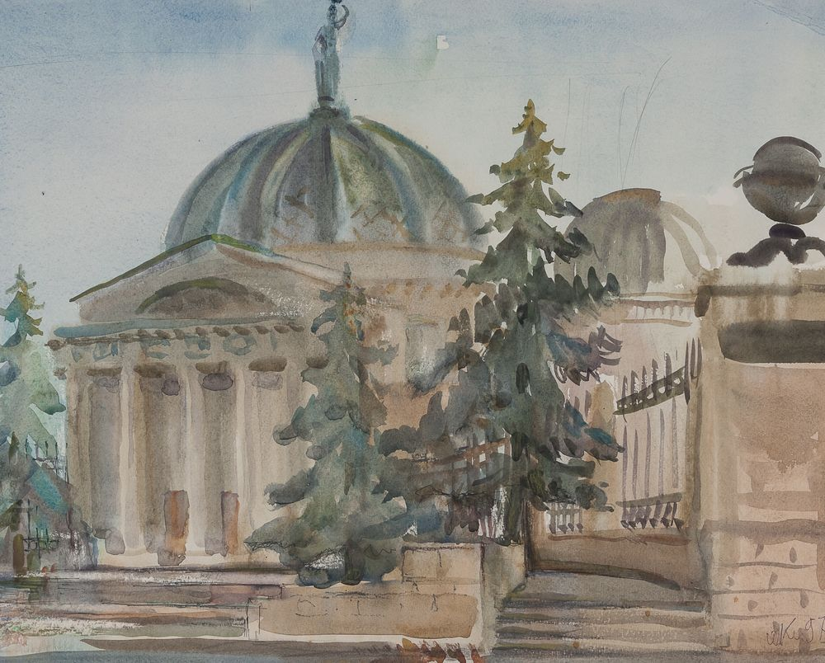

Музей: атмосфера старины... искусства... картины... предметы быта - все это не только удивляет ребенка, но и будит его воображение, радует, развивает стремление к познанию. Посещая музей, дети становятся старше, уверенней в своем творчестве, свободнее в общении друг с другом. С древних времен развития цивилизации музей - хранилище культурных ценностей человечества и одновременно одно из средств получения информации.
Знаете ли Вы, что дети предпочитают узнавать новое через мир предметов? Предметный мир является первоосновой наших представлений об окружающем. Любого ребенка увлекает радость познания и удовольствие от рассматривания реальных, конкретных объектов.

Музей - это замечательное приключение в мире новых или узнаваемых вещей, которые

Ваш ребенок либо никогда не встречал в окружающей действительности, либо видел только в виртуально-электронном формате.
В музеях дети учатся ориентироваться во времени, узнают, что такое музейные предметы, зачем хранить памятники культуры и природы, сравнивают общественное устройство прошлого и настоящего, учатся уважать нематериальные ценности.
Ваш ребенок обязательно обнаружит в музее что-то неизвестное, необычное, увлекательное лично для себя.
Отмечая события традиционного календаря, семейные праздники, День рождения сына или дочки, родители вместе с детьми совершают много интересных открытий. Театрализация народных сказок, игры с музыкой и танцами, возможно изготовление различных поделок из природного материала, посещение выставок создают уютную, почти домашнюю атмосферу, в которой по-особому, сокровенно происходит диалог между современностью и наследием прошлого.
Сделать походы в музей праздником для ребенка не трудно: надо лишь учитывать некоторые правила.

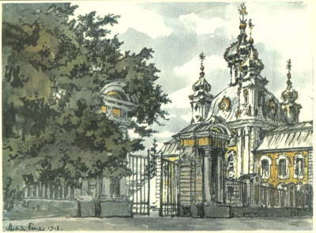

Как заинтересовать ребенка музеями?

- Выбирать музей следует, исходя из интересов не родителей, а ребенка. Так, если малыш способен часами разглядывать птиц, зверей и насекомых – лучше отправиться с ним в Зоологический музей.
- Идти в музей в первой половине буднего дня, когда там не много людей;
- Рассказать ребенку, для чего придумали музеи и зачем туда ходят, и заранее подготовить его. Например, если запланирован поход на выставку живописи, можно дома показать ему репродукции картин, объяснить разницу между копией и подлинником. Не беда, если в доме нет нужных художественный альбомов: например, совершить предварительный тур по Музею имени Пушкина можно и виртуально. В изобразительном искусстве дети лучше всего воспринимают цвет, поэтому обычно живопись им нравится больше графики. Большинству детей интереснее рассматривать картины, если на них изображены знакомые им предметы;
- Заранее продумать маршрут по музею, рассчитанный минут на 30-40;
- Дать ребенку освоиться в музее: подать кассиру билеты, осмотреть интерьер, потрогать предметы (какие разрешено);
- Наблюдать, что ребенка интересует, и поддерживать его интерес. Дети – разные, и при первом посещении музея кого-то из них мраморная лестница или лепнина на потолке может впечатлить сильнее полотен гениального художника;
- Разговорить ребенка, спросить, что ему нравится и почему, и ненавязчиво рассказать ему об экспонате;
- Не заставлять ребенка продолжать осмотр, если он устал или капризничает;
- Для посещения музея важно выбрать подходящее время, когда ребенок хорошо себя чувствует и настроен на восприятие нового. Стоит учитывать, что малыш не может усваивать много информации за один раз, он быстро утомляется и начинает отвлекаться. Не стоит в первое же посещение обходить весь музей - если ребенку понравится, лучше вернуться еще раз.
- Купить ему что-нибудь на память о музее: например, открытку с понравившейся ему репродукцией картины.
- Даже если первый поход в музей не удался, отчаиваться не нужно: скорее всего, место или время было выбрано неудачно.
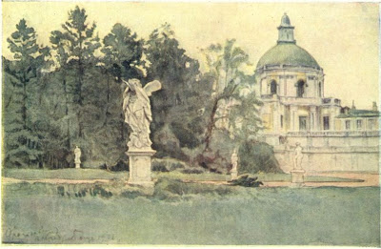

Составитель: воспитатель МДОУ «Детский сад №125»
Коваленко Юлия Сергеевна

